**飞递需求规约**

目录

1. 介绍 2

2. 整体描述 2

3. 系统与其他系统的接口 2

4. 需求调研 2

4.1 问卷问题 3

4.2 需求总结 4

5. 功能性描述需求 5

5.1 总用例图 5

5.2 用户信息系统 7

5.2.1 注册用例需求分析 7

5.2.2 登录用例需求分析 8

5.2.3 找回密码用例需求分析 9

5.2.4 修改个人信息用例需求分析 9

5.3 消费者系统 10

5.3.1 建立订单用例需求分析 11

5.3.2 取消订单需求分析 12

5.3.3 评价用例需求分析 12

5.4 骑手系统 13

5.4.1 申请成为骑手用例需求分析 13

5.4.2 浏览订单列表用例需求分析 14

5.4.3 接单用例需求分析 15

5.4.4 评价用例需求分析 16

5.5 管理员系统 16

5.5.1 审核骑手资质用例需求分析 17

5.5.2 审核投诉用例需求分析 18

六. 非功能性需求 18

6.1 性能需求 18

6.2 安全性需求 19

6.3 可维护性需求 20

6.4 可靠性需求 20

6.5 易用性需求 21

七. 其他需求 22

# 介绍

“跑腿”是一种早已融入我们生活的服务方式。它能解决人们各种各样的特定需求。基于上述特点，本项目旨在是能够为PC端的用户提供一个体验良好，灵活性强，交互性好的轻量级学生服务平台，用户可以通过该网站随时进行跑腿的服务，并通过其他相关的功能获得更好的体验。

本项目的项目范围仅包括学生主体。由学生对活动进行创建、编辑、搜索等操作，涉及到数据库层面的增删改查；此外，我们还提供了论坛系统，为社区内的用户提供了一个良好的交流平台。

# 整体描述

本项目名为**“飞递-校园跑腿平台”**，是基于mvc框架开发的Web端应用。项目能为同学们的生活提供方便。此外，本项目具有界面美观、使用简单等特点，同时也集聚了现代化网页的特色设计风格。

# 系统与其他系统的接口

本系统没有与其他系统的接口。

# 需求调研

为了了解用户对于跑腿方面的需求性，以便更好的构建项目用例进而最终实现项目所需的功能点和非功能特性，我们进行了充分的需求调研。在此阶段，我们通过问卷星线上问卷的方式在QQ、微信上发放问卷进行调查。

## 4.1 问卷问题

针对问卷调研的内容，我们共指定了7道问题，并最终得到了132份有效填写次数，对应的题目详情及填写情况如下：

第1题   您平时点外卖或网购快递的频率如何      [单选题]

|  |  |  |
| --- | --- | --- |
| 选项 | 小计 | 比例 |
| 离不开外卖网购 | 19 | 14.39% |
| 经常会点 | 74 | 56.06% |
| 偶尔会点 | 29 | 21.96% |
| 基本不点 | 10 | 7.57% |
| 本题有效填写人次 | 132 |  |

第2题   您是否苦恼于取外卖或快递的路途或时间      [单选题]

|  |  |  |
| --- | --- | --- |
| 选项 | 小计 | 比例 |
| 是 | 110 | 83.33% |
| 否 | 22 | 16.66% |
| 本题有效填写人次 | 132 |  |

第3题   您点外卖是否更倾向于送到送到宿舍楼下的校内外卖      [单选题]

|  |  |  |
| --- | --- | --- |
| 选项 | 小计 | 比例 |
| 会，可以楼下就拿 | 62 | 46.96% |
| 会，味道可以接受 | 9 | 6.81% |
| 不会，接受去校门口去拿 | 22 | 16.66% |
| 不会，味道不好 | 35 | 26.51% |
| 不确定，没考虑过 | 4 | 3.03 |
| 本题有效填写人次 | 132 |  |

第4题   你是否乐意请求室友、同学帮你拿外卖或快递      [单选题]

|  |  |  |
| --- | --- | --- |
| 选项 | 小计 | 比例 |
| 是 | 94 | 71.21% |
| 否 | 38 | 28.78 |
| 本题有效填写人次 | 132 |  |

第6题   你认为校园内的外卖或快递需求如何      [单选题]

|  |  |  |
| --- | --- | --- |
| 选项 | 小计 | 比例 |
| 需求量极大 | 48 | 36.36% |
| 需求很大 | 55 | 41.66% |
| 需求不算大 | 15 | 11.36% |
| 不确定 | 14 | 10.60% |
| 本题有效填写人次 | 132 |  |

第7题   你认为跑腿订单功能软件应该具有哪些功能      [多选题]

|  |  |  |
| --- | --- | --- |
| 选项 | 小计 | 比例 |
| 竞价选人 | 13 | 9.84% |
| 及时快速接单 | 92 | 69.69% |
| 订单完成具有保障措施 | 52 | 39.39% |
| 保护个人隐私 | 15 | 11.36% |
| 其他 | 49 | 37.12% |
| 本题有效填写人次 | 132 |  |

## 4.2 需求总结

经过上述问卷调查，我们总结出了一些结论：

· 收取快递和外卖的需求是巨大的

· 我们的平台应当依托校园优势，提供校园内的快递和外卖收发服务

· 我们的平台应当帮助用户更加快速、便利地收取快递和外卖

根据这些结论，我们继续详细地描述我们的平台应当具有的功能，并在代码编写过程中具体实现。

# 功能性描述需求

## 5.1 总用例图

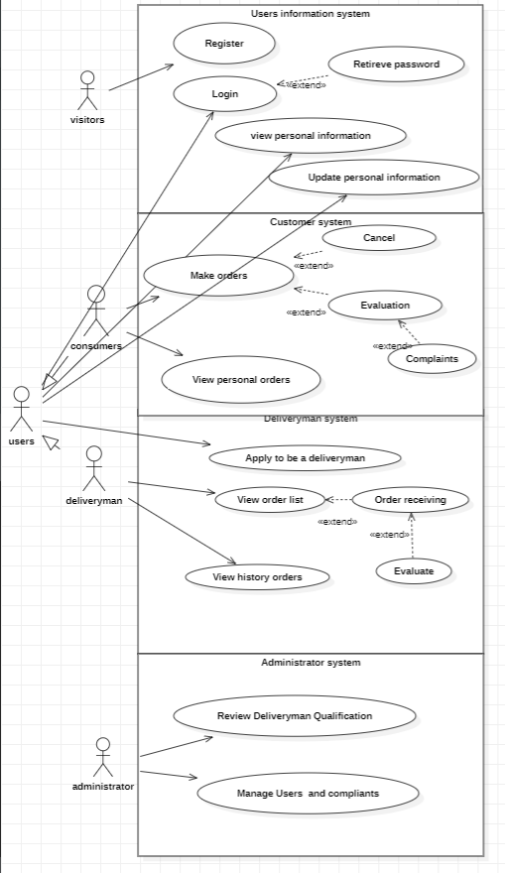

## 5.2 用户信息系统

功能需求：

1. 游客通过手机号注册成为用户。

2. 用户通过输入手机号密码登录成功

3. 注册时输入已注册的手机号会注册失败。

4. 可以通过手机号找回密码

5.用户能够查看和编辑自己的个人信息

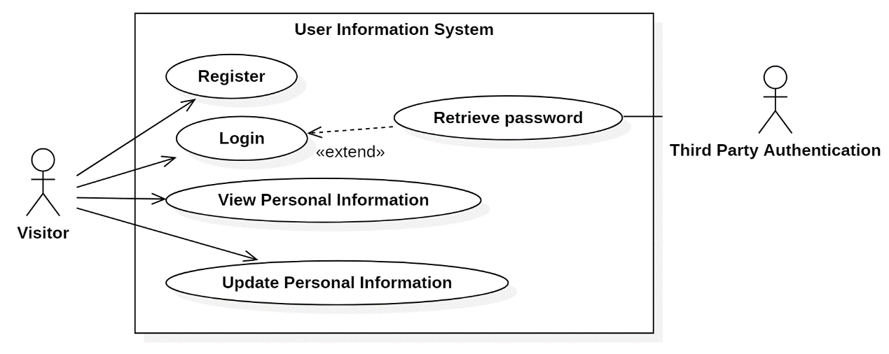

### 5.2.1 注册用例需求分析

|  |  |
| --- | --- |
| **名称** | **注册** |
| 编号 | UC01 |
| 简述 | 游客通过手机号注册系统账号 |
| 执行者 | 游客 |
| 频度 | 1秒100次 |
| 状态 | 通过审查 |
| 前置条件 | 游客进入注册界面 |
| 基本事件流 | 1. 游客进入注册界面。       1.1. 游客点击注册界面；       1.2. 游客进行了需要登录才能执行的操作，经过系统指引进入注册界面；  2. 用户填写手机号、账号、昵称和密码，提交注册申请；  3. 系统验证并记录用户的信息，返回状态信息；  4. 用户注册用例结束。 |
| 扩展事件流 | 1. 用户退出了账号；  2. 用户手机号重复，注册失败。 |
| 后置条件 | 无 |

### 5.2.2 登录用例需求分析

|  |  |
| --- | --- |
| **名称** | **登陆** |
| 编号 | UC02 |
| 简述 | 游客通过手机号和密码登陆系统成为消费者用户 |
| 执行者 | 游客身份用户 |
| 频度 | 1秒1000次 |
| 状态 | 通过审查 |
| 前置条件 | 游客进入登陆界面 |
| 基本事件流 | 1. 游客进入登陆界面：          1.1. 游客主动进入登陆界面；          1.2. 游客进行了需要登录才能执行的操作，经过系统指引进入登陆界面；  2.游客填写账号和密码；  3. 用户申请登陆，系统返回登陆状态：       3.1. 验证通过，系统返回用户的个人信息页面；       3.2. 验证不通过，系统提示原因。  4. 用户根据结果继续浏览系统或是进入找回密码流程。 |
| 扩展事件流 | 1. 用户退出了账户；  2. 用户忘记密码，进入找回密码流程；  3. 用户中途点击取消登录，则停止流程。 |
| 后置条件 | 无 |

### 5.2.3 找回密码用例需求分析

|  |  |
| --- | --- |
| **名称** | **找回密码** |
| 编号 | UC03 |
| 简述 | 游客忘记了自己的账号密码，通过该页面重新设置密码。 |
| 执行者 | 游客 |
| 前置条件 | 游客已经拥有了被授权的账户 |
| 基本事件流 | 1. 游客进入网站。  2. 游客点击“找回密码”，进入找回密码界面。  3. 游客填写手机号。  4. 输入正确，则可以更改新密码。 |
| 扩展事件流 | 1. 游客输入了错误的账户信息：          1.1 游客输入了无效的手机号  系统将会提醒：账户不存在。  1.2 如果游客输入了错误的验证码  系统将会提醒：验证码错误。  2. 游客点击“首页”，将会取消找回密码操作； |
| 后置条件 | 无 |

### 5.2.4 修改个人信息用例需求分析

|  |  |
| --- | --- |
| **名称** | **修改个人信息** |
| 编号 |  |
| 简述 | 用户可以对自己的个人信息进行修改 |
| 执行者 | 用户 |
| 前置条件 | 用户已经有过自己的个人信息 |
| 基本事件流 | 1.执行者登录系统  2.执行者选择个人信息主页  3.执行者在个人信息主页选择“更改信息”  4.执行者进入“更改信息”页面  5.执行者对个人信息可修改的内容进行修改  6.执行者点击保存信息  7.系统更新执行者的个人信息 |
| 扩展事件流 | 1.用户修改信息时输入空字符串  1.1系统提示输入错误，内容不能为空，不允许保存  1.2系统提示用户重新输入  2.用户修改信息时输入非法字符  2.1系统提示输入非法，不允许保存  2.2系统提示用户重新输入  3.执行者在保存个人信息时因意外未保存成功  3.1系统显示错误码，提示错误原因（如网络等）  3.2系统回滚用户信息到未编辑前的状态  4.执行者编辑时未保存便点击退出页面  4.1系统退出，用户的信息保持在未进行编辑前的状态 |
| 后置条件 | 执行者的个人信息更新为修改后的信息 |

## 5.3 消费者系统

消费者系统涉及有关消费者的相关操作与功能，主要应当完成以下功能需求：

1. 用户可以建立订单，填写详细信息，发布订单。

2. 用户建立订单后，在订单未被接收前可以取消订单，接收后经骑手同意也可以取消订单。

3. 订单完成后，用户可以对骑手进行评价，包括打分或进行投诉。

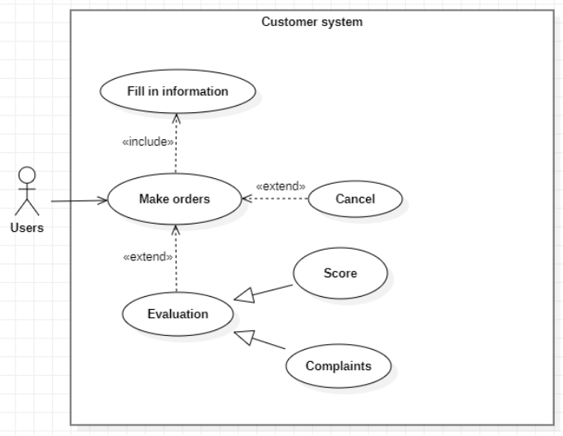

### 5.3.1 建立订单用例需求分析

|  |  |
| --- | --- |
| **名称** | **发起活动** |
| 编号 | UC01 |
| 简述 | 用户建立订单 |
| 执行者 | 用户 |
| 频度 | 1秒100次 |
| 状态 | 通过审查 |
| 前置条件 | 已登录 |
| 基本事件流 | 1. 用户进入创建订单页面；  2. 用户填写相关信息(起点，终点等)；  3. 用户发布订单 |
| 扩展事件流 | 1. 有人接单后会通知用户  2. 可以取消订单  3. 订单完成后可以评价 |
| 后置条件 | 无 |

### 5.3.2 取消订单需求分析

|  |  |
| --- | --- |
| **名称** | **取消订单** |
| 编号 | UC02 |
| 简述 | 用户取消已发布的订单 |
| 执行者 | 用户 |
| 频度 | 1秒1000次 |
| 状态 | 通过审查 |
| 前置条件 | 用户存在未完成的订单 |
| 基本事件流 | 1. 用户进入订单界面：  2. 用户确认取消：  2.1若订单还未被接受，可以直接取消  2.2若订单已经被接单，需骑手同意后再取消  3. 取消成功/取消失败 |
| 扩展事件流 | 无 |
| 后置条件 | 无 |

### 5.3.3 评价用例需求分析

|  |  |
| --- | --- |
| **名称** | **评价** |
| 编号 | UC03 |
| 简述 | 消费者可以订单完成后做出评价 |
| 执行者 | 发起者/参与者 |
| 前置条件 | 用户已经完成一个订单 |
| 基本事件流 | 1. 用户进入该订单页面，  2. 用户对骑手进行评分及评论，  3. 评价完成 |
| 扩展事件流 | 1. 若订单出现问题，用户可以进行投诉 |
| 后置条件 | 无 |

## 5.4 骑手系统

在该平台的骑手系统需求分析中，主要应当完成以下功能需求：

1. 用户能够申请成为骑手角色，经管理员审核骑手资质后获得对应骑手角色的账户，进行后续骑手系统登录账户；
2. 骑手角色在该平台的骑手系统中可以进行浏览订单列表，查看到发布订单的大致信息帮助骑手选择对应接单；
3. 骑手角色在该平台的骑手系统中可以进行接单操作，包括最终的订单完成的确认以及特殊情况下的订单取消；
4. 骑手可以依赖接单，在跑腿订单完成后实现对消费者评价的功能。

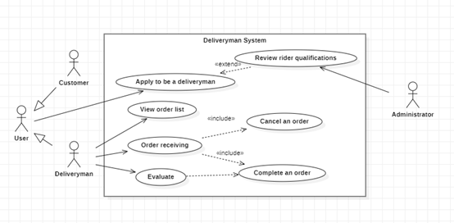

### 5.4.1 申请成为骑手用例需求分析

|  |  |
| --- | --- |
| **名称** | **申请成为骑手** |
| 编号 | UC41 |
| 简述 | 用户申请获取骑手角色账户 |
| 执行者 | 用户 |
| 频度 | 1秒1000次 |
| 状态 | 通过审查 |
| 前置条件 | 用户成功登录系统，点击申请成为骑手 |
| 基本事件流 | 1. 用户点击进入申请成为骑手并检查是否已经登录；  2. 系统提示骑手资质所需信息，等待用户上传信息；  3. 用户按要求填写相应信息后，点击确认申请 |
| 扩展事件流 | 1. 用户退出了系统；  2. 用户尚未登录，系统提示“您尚未登录”；  3. 用户登录信息过期，则需要重新登录；  4. 用户在步骤3编辑资质详情过程中选择取消，系统提示：“您正在编辑申请成为骑手详情，确认要退出系统吗？”；  5. 用户提交申请信息后，在被管理员受理前可以选择编辑 |
| 后置条件 | 1. 用户成功提交申请成为骑手详情后，管理员审核成功后平台向用户发送骑手角色账户； 2. 用户成功提交申请成为骑手详情后，管理员审核失败后平台向用户发送失败提示消息 |

### 5.4.2 浏览订单列表用例需求分析

|  |  |
| --- | --- |
| **名称** | **浏览消息列表** |
| 编号 | UC42 |
| 简述 | 骑手查看订单列表中消费者发布的未接单订单大致信息 |
| 执行者 | 骑手 |
| 频度 | 1秒1000次 |
| 状态 | 通过审查 |
| 前置条件 | 用户登录骑手角色账户进入系统，浏览未接单订单列表大致信息 |
| 基本事件流 | 1. 骑手点击进入订单系统并检查是否已经登录；  2. 系统展示尚未接单的跑腿订单信息列表；  3. 骑手点击查看当前订单大致信息 |
| 扩展事件流 | 1. 骑手退出了系统；  2. 骑手尚未登录，系统提示“您尚未登录”；  3. 骑手登录信息过期，则需要重新登录。 |
| 后置条件 | 点击查看订单大致信息后，可以选定接单，开始接单用例 |

### 5.4.3 接单用例需求分析

|  |  |
| --- | --- |
|  | **发布信息** |
| 编号 | UC43 |
| 简述 | 骑手选定发布的订单开始接单至结束 |
| 执行者 | 骑手 |
| 频度 | 1秒1000次 |
| 状态 | 通过审查 |
| 前置条件 | 用户登录骑手角色账户进入系统，浏览未接单订单列表大致信息 |
| 基本事件流 | 1. 骑手查看订单大致信息后点击接单并检查是否已经登录；  2. 骑手接单后获得更多必需信息，并线下进行跑腿服务  3. 骑手完成订单或特殊情况下的取消订单结束该订单 |
| 扩展事件流 | 1. 骑手退出了系统；  2. 骑手尚未登录，系统提示“您尚未登录”；  3. 骑手在步骤2进行线下跑腿服务过程中，在规定时间内跑腿送达则可完成以结束订单，或骑手特殊情况下取消订单  4. 骑手在完成订单前，可以在与消费者沟通后变更订单信息 |
| 后置条件 | 骑手完成订单后，可以对消费者进行评价 |

### 5.4.4 评价用例需求分析

|  |  |
| --- | --- |
| **名称** | **评价** |
| 编号 | UC44 |
| 简述 | 骑手完成订单后对消费者进行评价 |
| 执行者 | 骑手 |
| 频度 | 1秒1000次 |
| 状态 | 通过审查 |
| 前置条件 | 用户登录骑手角色账户进入系统，完成订单服务 |
| 基本事件流 | 1. 骑手成功完成订单，系统弹出评价页面  2. 骑手按系统提示输入对消费者各方面的评价打分  3. 骑手点击确认，将消费者的评价记录用户数据中 |
| 扩展事件流 | 1. 骑手退出了系统；  2. 骑手尚未登录，系统提示“您尚未登录”；  3. 骑手登录信息过期，则需要重新登录；  4. 骑手在步骤2编辑评价详情中选择取消，系统提示：“您正在编辑评价详情，确定要退出系统吗？”； |
| 后置条件 | 无 |

## 5.5 管理员系统

管理员系统涉及管理员对平台的管理、审核工作，主要应当完成以下功能需求：

i.              管理员审核申请成为骑手的用户提交的个人资料，确认该用户是否可以成为骑手；

ii.             管理员审核用户的投诉，采取相应的措施。

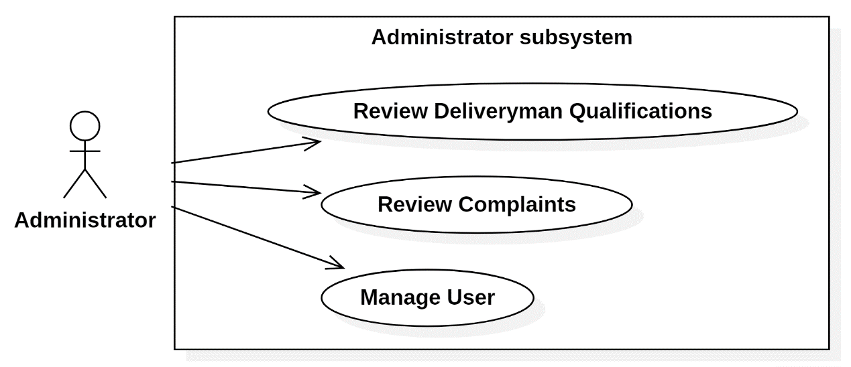

### 5.5.1 审核骑手资质用例需求分析

|  |  |
| --- | --- |
| **名称** | 审核骑手资质 |
| 编号 |  |
| 简述 | 管理员对用户提交的成为骑手的申请进行审核，审核结果包括允许成为骑手和拒绝成为骑手 |
| 执行者 | 管理员 |
| 频度 | 1秒10次 |
| 状态 | 通过审查 |
| 前置条件 | 用户提交了成为骑手的申请 |
| 基本事件流 | 1.     管理员登陆并进入管理员审核界面  2.     管理员进入审核骑手资质界面，查看用户提交的申请  3.     管理员审核通过  4. 该用户成为骑手 |
| 扩展事件流 | 1.管理员审核不通过，填写不通过的理由  1.1 系统告知该用户审核不通过及理由  2. 管理员退出审核界面，申请继续等待处理 |
| 后置条件 | 无 |

### 5.5.2 审核投诉用例需求分析

|  |  |
| --- | --- |
| **名称** | **发布信息** |
| 编号 |  |
| 简述 | 管理员审核用户的投诉，并采取相应的措施 |
| 执行者 | 管理员 |
| 频度 | 1秒10次 |
| 状态 | 通过审查 |
| 前置条件 | 用户提出了投诉 |
| 基本事件流 | 1.     管理员登陆并进入管理员审核界面  2.     管理员进入审核投诉界面，查看用户的投诉  3.     管理员根据投诉采取相应的措施  4. 系统将采取的措施告知提出投诉的用户和被投诉的用户 |
| 扩展事件流 | 管理员退出审核界面，投诉继续等待处理 |
| 后置条件 | 系统通知与该投诉相关的用户 |

# 六. 非功能性需求

对于该项目，除了根据需求调研得到的功能性需求外，还应当满足一定的非功能性需求以便为用户提供持续稳定且高效的服务：包括性能需求、安全性需求、可维护性需求、可靠性需求以及易用性需求等。

## 6.1 性能需求

对于该项目而言，为向庞大的校园用户群体提供较为高效的服务，我们考虑到了性能需求，并从以下因素考量：

响应时间：对于向用户操作提供快速的响应，我们限定了项目各页面的跳转时间<=3s，页面中的信息刷新反馈结果<=1s。考虑到页面信息数据过大对加载时间的影响，我们通过分页加载，每次只加载部分数据，当用户向下请求时在逐步加载。为优化产品体验，极少数页面数据较多时，向用户显示预计加载时间减少用户焦虑；

## 6.2 安全性需求

该项目可能涉及到用户的隐私信息，因此需要充分考虑安全性需求，我们主要从保密性、权限控制和完整性出发：

保密性：用户输入的系统中各类隐私信息使用完善的加密机制以安全无法被访问的形式存储在数据库中。针对该项目各类信息的安全性需求有：

用户基本个人基本信息，可将信息公开或设为私密，授权人员可以更新；

用户的私密性信息，信息保密，数据库管理员可以定期维护更新；

跑腿发布信息，信息公开，由所属用户进行维护，更新的发布需要管理员审核；

跑腿订单信息，信息保密，授权人员可以进行查看；

权限控制：该校园平台需要构建完备的鉴权机制以实现特定数据不能被授权用户外的人访问的能力，未登录用户不能查看跑腿、拼活动模块发布信息详情、不能查看其他用户基本信息、不能进行评论私聊功能；已登录用户查看信息范围也不同，跑腿接单用户可以查看发布者更加私密的信息、拼活动参与者个人沟通方式信息可被发布者查看等等。

完整性：该系统应当可以完整的实现业务需求和正常持续运行本身要求而必须具备的功能，包括用户可以自行维护更新个人信息、跑腿订单信息、拼活动信息以及评论私聊消息；用户的账户状态，注册、登录和注销等等。为无故障的持续运行，用户查看的页面应当可以准确的实时显示，而无加载失败或数据不同步的情况、用户对于跑腿订单、拼活动信息的编辑更新应当准确保存并更新，而无信息不匹配或信息丢失的情况。

## 6.3 可维护性需求

该校园平台为提高生命周期保持运行状态，需要持续的进行维护更新，因此项目的可维护性和可扩展性就显得十分重要。

这需要该系统做到：

模块性，系统的功能模块化划分为多个子系统单独处理，支持灵活配置，减少重复开发量；

可复用性，类似的操作组件做到统一的设计，在需要重用的地方进行微调后调用；

易分析性，做到测试时易诊断缺陷或失败愿意，追踪系统的历史使用情况。系统应当保证，在当前业务正常运作的情况下实现各模块的单独测试，实现测试的独立性和方便性；

可扩展性，系统的前后端代码保证开闭原则，在进行业务扩展和修改时尽量保证现有模块无需进行大幅度修改；

## 6.4 可靠性需求

系统的可靠性需要体现在能够减少项目故障，当出现故障时具备较高的容错率和实现快速的恢复。

健壮性：系统的故障，每千行代码bug率需要保持在一定的水平下以减少使用中出现错误的概率；

容错性：当项目发生故障时，不影响用户的操作与数据。做好本地保存，当故障修复后自动上传保存；

易恢复性：当项目出错时，重建其性能水平并恢复直接受影响数据的能力。发布新版本时做好回滚方案等等。

## 6.5 易用性需求

本系统用户面向广大的校园群体包括学生、教职工等等，因此产品在使用过程中应当符合用户的操作习惯，以及用户对于该项目的预计期望。项目的易用性会提高使用该系统的效率，降低使用错误率，同时提升用户对产品的接受程度，提高产品的推广。

易学习性：为方便用户的使用，我们做了详尽的项目说明文档并考虑在页面导航栏中设置帮助按钮，用户点击后可以查看不断更新的关于本系统常见使用问题的帮助；

易操作性：

* 用户在进行账户的维护时，可以在个人主页界面直观的进行简单的文本编辑完成个人信息的维护更新，无需关注底层的业务逻辑；
* 用户在浏览跑腿订单信息时，可以使用简单的字段搜索查找相关信息。也可以使用包括价格排序、标签筛选等功能查找到最满足的信息，而无需关注其他复杂的操作；
* 用户发布信息时，只需使用简单的点选和输入操作完成跑腿活动、拼活动信息的编辑和发布，并能随时方便地修改编辑自己的信息；
* 用户评论私聊，同其他相似功能软件相同的界面，用户能够在系统中简单的找到已发布信息的评论区以及个人的私聊对话框，进行无学习成本的对话发送。

用户界面美观：本项目前端使用vue框架，使得界面尽可能的美观，同时各页面都加入了尽可能详实的文字图片描述，以提高用户的使用体验。

# 七. 其他需求

除功能性需求和非功能性需求外，本系统还需满足相关的法律需求。如系统因对用户如身份证号的一些重要隐私信息进行保护和加密，防止受到恶意黑客的攻击，窃取重要的个人隐私信息。

除此之外，校园平台上线的各类操作均需符合当地的相关规定，平台应联合相关政府规定完善跑腿订单、拼活动信息审核的机制，使得信息发布的审核更加完备，符合国家相关法律规定。

另外，由于评论私信模块涉及网络文明问题，平台也应具备对留言和私信内容进行审查的完备审核措施，营造和保证平台线上交流环境的文明。